PROGRAMA MUJERES JEFAS DE HOGAR

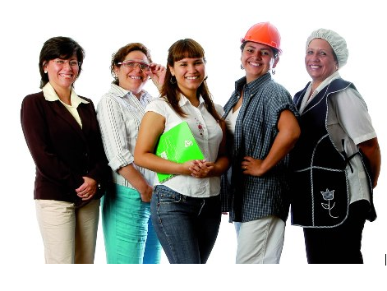
POSTULACIONES ABIERTAS:

DESDE EL 02 DE ENERO
AL 05 DE MARZO DE 2020

QUIENES SOMOS
Somos uno de los programas del Ministerio de la Mujer y la Equidad de Género, cuyo objetivo es promover la autonomía económica de las mujeres jefas de hogar, a traves de un conjunto de herramientas que les permitan generar, gestionar ingresos y recursos propios a partir del trabajo remunerado, ya sea de manera independiente o dependiente.

¿Qué apoyos ofrece el Programa Mujeres Jefas de Hogar?
- Talleres de formación para el trabajo para mujeres.
- Acceso a red apoyos para la empleabilidad y fuentes de financiamiento.
- Gestión en cursos de capacitación en oficios a través del SENCE y Municipalidad.
- Cursos de capacitación en alfabetización digital.
- Apoyo para la nivelación de estudios básicos y medios.
- Atención Odontológica.

Requisitos para postular al programa:
- Ser jefa de hogar (única o principal sostenedora económica de la familia.
- Tener entre 18 y 65 años de edad
- Ser economicamente activa, estar trabajando de manera dependiente, independiente o buscando trabajo.
- Vivir o trabajar en la Comuna donde se implemente el programa.
- No haber sido participante del PMJH en los últimos 3 años.
- Mujeres derivadas de los programas de SERNAMEG, programa Violencia contra la Mujer se ingresa sin requisitos de selección.
- Se considera el acceso preferente para las mujeres derivadas del programa Familias.

ACERCATE A LA OFICINA N°17

CON TU CEDULA DE IDENTIDAD Y REGISTRO SOCIAL DE HOGARES.

HORARIO DE ATENCIÓN:
LUNES A VIERNES DESDE 08:30 HRS. A 14:00 HRS.
MUNICIPALIDAD DE TEODORO SCHMIDT

